

第十届

The 8th

大学生电子商务“创新、创意及创业”挑战赛

Anhui National College Student “Innovation,Originality and Entrepreneurship” Challenge

**项目计划书**

**项目名称： 学识**

**报名ID号：__ 106275**

**团队名称：__ LWJC ___**

**团队成员：_武润泽 汤佳敏 桑永超 骆良伟**

**2020年5月**

皖西学院大学生电子商务“创新、创意及创业”大赛申报表

|  |  |  |  |  |  |
| --- | --- | --- | --- | --- | --- |
| **项目名称** | 学识 | | | | |
| **团队名称** | LWJC | | | | |
| **作品类型** | □三农电子商务 □电子商务物流  **√**移动电子商务 □跨境电子商务  □互联网金融 □校园电子商务  □旅游电子商务 □康养电子商务  □其他类电子商务 | | | | |
| **参赛学校** | 皖西学院 | | | **报名ID** | 17304 |
| **团队**  **主要**  **成员** | 姓名 | 性别 | 年龄 | 年级、专业 | 分工 |
| 武润泽 | 男 | 20 | 2018级、计算机 | 队长 |
| 汤佳敏 | 女 | 20 | 2018级、计算机 | 技术总监 |
| 桑永超 | 男 | 20 | 2018级、计算机 | 运营经理 |
| 骆良伟 | 男 | 21 | 2018级、计算机 | 财务总监 |
|  |  |  |  |  |
| **队长**  **联系**  **方式** | 手机 | 17754147238 | | 邮箱 | [772245385@qq.com](mailto:772245385@qq.com) |
| 通讯地址 | 安徽省六安市裕安区皖西学院本部 | | 邮编 | 237000 |
| **项目简介**  **（200字以内）** | “学识”是一款短视频移动电子软件，具备短视频平台的大部分功能，创新性的提出了“短视频+”的新型商业模式，让“短视频+学习”、“短视频+问答平台”这一系列功能得以面世。  “学识”的主要目的就是要打破传统短视频平台低内涵的头衔，让短视频不仅仅只是打发时间的工具，“学识”更像是一位生活的导师，尤其对于年轻人来说，时间不应该花费在毫无目的的下滑短视频之中，在“学识”之中每天都能有新的学识。 | | | | |
| **学校**  **意见** | 盖章：  年 月 日 | | | | |
| **省级评委会意见** | 盖章：  年 月 日 | | | | |
| **备注** |  | | | | |

**注意：此表不超过2页**

目录

1摘要 6

1.1大环境 6

1.1.1市场经济发展 6

1.1.2网络基础发展 6

1.1.3移动设备发展迅速 7

1.2小环境 7

1.2.1短视频概念及特点 7

1.2.2短视频平台发展迅速 8

1.2.3短视频发展趋势 8

1.2.4现有的短视频的优缺点 10

2业务描述 11

2.1 W5+ 11

2.1.1 What:学识APP的定义 11

2.1.2 Where：APP发布平台 12

2.1.3 When：产品发布时间 12

2.1.4 Why：APP的理论支持 12

2.1.5 Whom：产品使用人群定义 13

2.2 “学识”APP 13

2.2.1平台对优质视频进行推荐播放 13

2.2.2短视频+问答平台 14

2.2.3用户自定义喜好标签进行视频播放 15

2.2.4悬赏视频制作活动部分 15

3 SWOT分析及行业发展趋势 15

3.1市场环境与行业发展趋势分析 15

3.1.1市场环境分析 15

3.1.2 行业发展趋势 16

3.1.3 SWOT分析 16

3.2部门组织结构 18

4营销策略 19

4.1市场结构分析 19

4.1.1 短视频行业发展历程 19

4.1.2短视频行业市场规模 20

4.1.3短视频内容偏好 21

4.2选择目标客户，制定营销策略 22

4.2.1客户选择 22

4.2.2营销策略 22

4.3推广方案 24

5.业务规模，资源要求及风险部分 24

5.1业务规模（现状及预测） 24

5.2资源要求 26

5.2.1 APP开发步骤详解 26

5.2.2 APP开发所需资源 27

5.3风险部分 27

6.财务预算及风险分析 28

6.1财务预算 28

6.2环境分析 29

6.2.1环境分析（产业及基本需求） 29

6.2.2可行性分析 31

6.2.3融资策略 31

6.24 退出机制 32

# 1摘要

## 1.1大环境

### 1.1.1市场经济发展

经济的增长总体呈现出平稳的趋势，各个指标的变化在合理的区间内。经济发展的形式在不断地发生着变化，我国在宏观调控上不断创新，积极拓宽思路，主要致力于增长稳定、调整结构、促进改革、统筹发展，不断增加经济的增长，促进就业，保证各项指标都在年度预期的合理范围之内。

经济运行平稳2013年上半年我国生产总值同比增长了7.7%，我国经济的增加速度连续5个季度在合理的范围内增长。在2013年全年当中，我国的消费、工业等都出现了回升。内需的增加成为了推动我国经济不断增加的最主要的动力，而消费是内需增长的主导。本项目在外部条件不是很稳定的大环境下，保持内消费的相对稳定，这说明在目前我国的内需对经济的增长起着不可忽视的拉动作用，相信在未来的经济发展中还会 有更多的发展空间。

我国的经济占全球经济的10%，是世界第二大经济体。如今，国际金融危机以及欧债危机逐渐退却之时，美国等发达国家的经济不断低迷，甚至出现衰退的迹象，虽然它们中有的保持着发达国家经济的增长率，但是它们的经济总量对全球经济的影响力在不断地下降。   
　　中国共产党的十八大报告指出，现阶段，我国正处进入小康社会前的决胜时期，我国的经济也处在增长阶段的转换时期，从表面上来看我国经济的增长速度在不断地调整甚至是处于下降趋势，但是从其本质上来讲，这是经济增长动力的转换。在未来的中国经济中，经济的增长的新的动力来自于消费的不断扩张，我国经济的要想更好地发展要更多地依靠科学技术的创新、管理水平的创新以及劳动者综合素质的提高，而这就要在未来的一个阶段我国的经济目标是培育出具有高附加值以及高科技含量的产品，创造出我国经济发展的新优势。

### 1.1.2网络基础发展

我国关键信息基础设施的网络信息安全关乎党的执政之基、国家的经济发展，是国家安全的命门所在，是潜在网络战的主战场，是国家必须要重点保护的对象。关键信息基础设施建设之初，并未高度重视网络安全，形成信息化和网络安全分离的态势。习近平总书记强调“没有网络安全就没有国家安全”，提出网络强国号召之后，在中央的有力推动下，这种局面在一定程度上有了很大转变。

进入中国特色社会主义新时代，开启伟大斗争、建设伟大工程、推动伟大事业、实现伟大梦想，就必须以关键信息基础设施为核心目标，维护网络空间国家主权，安全和发展利益，必然对网络安全和产业发展提出更高要求和更多需求。树立正确的网络安全观，从国际国内重大网络信息安全事件和技术发展趋势看，采取实时监测安全威胁、动态主动调整防护策略、安全事件快速应急处置等综合手段来应对日益严峻的网络安全威胁，构建全方位、全天候、全过程、全覆盖的体系化整体保障能力已成为确保关键信息基础设施网络安全的必然趋势。网络安全产业必须采取军民融合的方式，创新模式，担当责任，构建全方位、全天候、全过程、全覆盖的军民融合整体保障体系。

### 1.1.3移动设备发展迅速

移动互联网时代下的短视频新闻正在以现代用户对新闻需求的形态快速发展，尤其是在2017年呈现出从量到质的发展。短视频新闻是短视频与新闻资讯合作、衍生、发展出来的一种新的新闻传播模式，它的出现无疑在国内开辟了条全新的产业链，同时也指明了国内媒介融合的发展方向。随着时代的发展需求，移动互联网越来越成熟，国内各大媒体开始对短视频新闻展开了实践。但是由于我国目前还处于摸索阶段，所以对此系统化和理论化的研究还有些不足。本文首先梳理了移动互联网时代下的短视频及短视频新闻的概念及发展现状，然后就国内外的短视频新闻实践案例进行对比分析，并就受众对短视频新闻的态度及接触情况进行调查，最后在此基础上针对我国的短视频新闻当前存在的问题提出展望。

## 1.2小环境

### 1.2.1短视频概念及特点

短视频是指在各种新媒体平台上播放的、适合在移动状态和短时休闲状态下观看的、高频推送的视频内容，几秒到几分钟不等。内容融合了技能分享、幽默搞怪、时尚潮流、社会热点、街头采访、公益教育、广告创意、商业定制等主题。由于内容较短，可以单独成片，也可以成为系列栏目。

不同于微电影和直播，短视频制作并没有像微电影一样具有特定的表达形式和团队配置要求，具有生产流程简单、制作门槛低、参与性强等特点，又比直播更具有传播价值，超短的制作周期和趣味化的内容对短视频制作团队的文案以及策划功底有着一定的挑战，优秀的短视频制作团队通常依托于成熟运营的自媒体或IP，除了高频稳定的内容输出外，也有强大的粉丝渠道;短视频的出现丰富了新媒体原生广告的形式。

### 1.2.2短视频平台发展迅速

随着[网红经济](https://baike.so.com/doc/23639317-24194231.html" \t "https://baike.so.com/doc/_blank)的出现，视频行业逐渐崛起一批优质[UGC](https://baike.so.com/doc/2399603-2537113.html" \t "https://baike.so.com/doc/_blank)内容制作者，微博、秒拍、快手、今日头条纷纷入局短视频行业，募集一批优秀的内容制作团队入驻。到了2017年，短视频行业竞争进入白热化阶段，内容制作者也偏向PGC化专业运作 。

众多网红形象在互联网上具有较高的认知度，其内容制作贴近生活。庞大的粉丝基数和用户粘性背后潜在着巨大的商业价值。

以快手为代表，大量草根借助短视频风口在新媒体上输出搞笑内容，这类短视频虽然存在一定争议性，但是在碎片化传播的今天也为网民提供了不少娱乐谈资。

### 1.2.3短视频发展趋势

短视频平台用户的使用呈多元化，65%用户安装2个及以上短视频APP，内容全面多样化是用户选择短视频平台主要考虑因素，深度、独家内容正成新的平台竞争力。  
　　短视频营销价值较大，四成用户因观看短视频内容而产生消费，女性和三四线用户更容易受短视频营销影响而消费，是更具营销价值的用户群体。  
　　用户在短视频平台社交意愿低，用户之间的互动主要是基于内容层面的互动，私信聊天、分享等社交需求仍会转移到微信等社交平台满足。

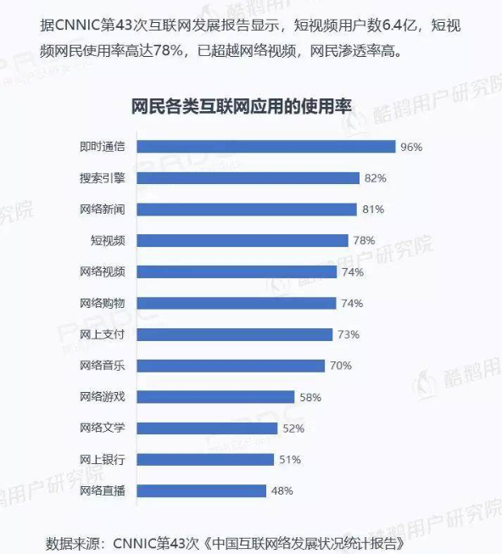

**图1.网民各类互联网应用的使用率**

从图1中可以看出短视频用户数6.4亿，短视频网民使用率高达78%，已超越网络视频。

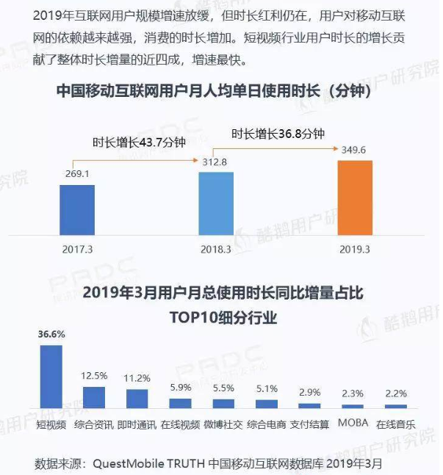

**图2.中国移动互联网用户单日使用时长**

从图2中可以看出互联网用户使用互联网时长变长，而且其中短视频的占比到达36.6%。

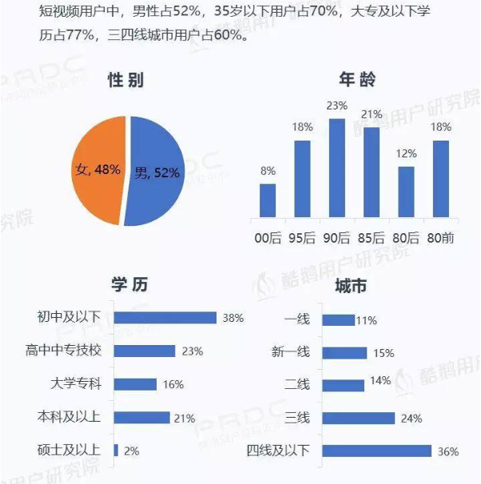

**图3.短视频阅读人群分布图**

从图3中可以看出短视频用户中，男性占52%，35岁以下用户占70%，大专及以下学历占77%，三四线城市用户占60%。

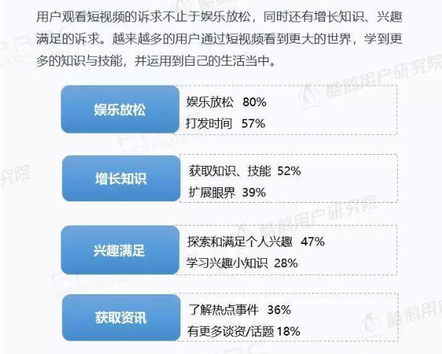

**图4.短视频阅读人群目的分析**

从图4中可以看出用户观看短视频不止于娱乐放松，同时还有增长知识、兴趣满足的诉求。越来越多的用户通过短视频看到更大的世界，学到更多的知识与技能，并运行到自己的生活当中。

### 1.2.4现有的短视频的优缺点

1.从综合角度立意

科技只是手段，生活只是场景，自己オ是人生的主宰。抖音作为高科技的产物，无论是造福人类还是流弊无穷，从中折射出的都是人类的内心。坚守内心底线，追求适度之美，方能帯来和谐。

2.从分析短视频角度立意

科技进步的贡献与破坏。依附于科技的发展，短视频进入了千家万户。一方面，它丰富了人们的生活，广受欢迎，另一方面，短视频上的内容五花八门，甚至充满低级趣味，为人们所诟病。大众应该扬其多彩身经，去其低俗之态，做到华不染，粗粝能甘。在纷华中谨防粗粝之患，在粗粝中追求纷华之境。只有这样，短视频才能得到更好的发展。

3.从短视频用户角度立意科技面前，本项目何为?

科技的进步帯了来抖音的流行，它虽方便了生活，但也时而迷惑大众。科技与道德、人文、伦理形成了剧烈的冲突。由此，人们应深思:科技面前，我们应有何作为?

4.短视频事件，谁负责?

短视频着实红火，深受欢迎的同时，又因为上传门檻低，审核力度弱，用户鱼龙混杂，以致出现低俗、炒作等现象，要出名不要脸等负面标签一度都是人们心里的短视频关键词。在许多短视频事件中，从理性旁观的角度来看，最应该问责的就是抖音作为视频平台的监管问题。为了加强对用户年龄层的控制，尽量减少不良信息对孩子的毒害，抖音势必要提高准入门槛。此外，相关部门要严加注意对视频的审核。

# 2业务描述

## 2.1 W5+

### 2.1.1 What:学识APP的定义

“学识”是一个依托于第三方平台（ios，android），面向社会各界人士，聚合短视频平台的功能，旨在打破陈旧的观点，以“短视频+”的方式融合目前市面上一些其它软件的优势，在前期主要探寻“短视频+”的商业模式盈利状况和用户接受程度，并在后期针对性加入投资于，吸收一切能够完美融于“短视频+”的项目之中。

本项目相比于传统短视频平台，融合了标签分类，创造出学识一些独特的功能，如全民自定义短视频主题制作活动（由用户创造一个新的短视频制作风向）、联合实体培训店铺针对性制作宣传类短视频，一方面通过用户增加提高平台活跃性和知名度，另一方面通过与用户附近培训机构进行合作，以短视频的形式进行广告宣传。另外平台将于短视频培训机构展开积极合作，打破传统短视频制作者与平台为上下级关系，以一个坚强的后备力量鼓励和帮助用户，在用户想要成为一个短视频的过程中，平台将会从前期资源，技术指导，后期推广三个方向积极帮助制作者，以平台带动用户活跃。

该APP主要是提供短视频观看的平台，推荐内容的部分将会收集大量的民间艺术、传统文化习俗与个人才艺等，平台将对视频进行筛选，选择出优质视频，当用户花费时间于短视频中，平台会推荐这些优质资源，让用户对一些简单的手艺产生兴趣，由一段美丽的钢琴弹奏到实际钢琴店铺参观最终报名学习钢琴，这就是我们的目的。另外该APP还提供了鼓励视频制作的功能，用户可以支付一定资金，从而发起视频制作活动，发布者可以自定义想看的主题，内容必须经过严格审核，让其他用户在规定时间内完成制作上传，最后根据点击率分配赏金，通过此种方法不仅可以刺激用户观看制作，还可以提高视频质量。

### 2.1.2 Where：APP发布平台

“学识”APP发布的平台是IOS和Android两个平台，IOS用户通过App Store下载客户端，Android用户可通过91助手，360手机助手及豌豆荚等来下载客户端。

并且本项目将同时推进WEB网站的建立，让用户能够以任何你喜欢的形式进行浏览使用。

### 2.1.3 When：产品发布时间

产品投放时间初步定位2020年7月低投放，运营6个月，期间针对用户使用反馈不断进行优化，并积极进行版本迭代。把握好前期积累用户量，优化完成后将再次上市。

### 2.1.4 Why：APP的理论支持

我国经济发展势头迅猛，计算机网络技术全球化热潮的不断推进，使得人类社会进入了一个新的信息时代，网络技术被广泛应用到经济发展的各个领域中，以网络技术为首的第三产业也悄然崛起。2015年中国互联网用户数突破8.68亿，随着中国互联网用户群的日益增大，互联网产业在市场经济中正扮演着越来越重要角色。

与此同时，信息时代的来临彻底改变了人们传统的通信手段。从寄信到打电话，从打电话到通话手机，从通话手机到能获取大信息量的智能手机，人们获取信息的主要手段发生了质的变化。据中国工业和信息化部发布的数据显示，截至2015年11月底，中国手机用户人数达11.7亿，较去年年底增长了近1.18亿。这意味着目前约82%的中国人是手机用户。4G手机用户人数达2.2亿，大约占到手机用户总人数的20%。本年度前11个月，互联网用户人数增长240.3万，移动互联网用户人数由1.11亿增长到了7.5亿。

据艾瑞咨询的调研报告显示，2015年18-24岁的移动互联网网民占比超过半数，达到57.0%；25-30岁的网民占比为23.2%，居于第二位；40岁以上的移动互联网网民占比仅为2.1%，占比最小。从2015年和2014年调研数据的对比来看，24岁及以下的用户群体占比有较大幅度的上升，而25岁及以上的用户占比则呈现阶梯型的下降，显示出了移动互联网用户群体明显的低龄化趋势。 以学生为主体的年轻用户成为移动互联网消费主力。

当前移动互联网网民的低龄化特征明显，而在未来三到五年，年轻用户作为移动互联网主体用户的特征将得到延续。这体现在，一方面，手机尤其是新型智能手机在年轻人中的普及率要高于其他年龄段的人群，这形成了年轻一族实现移动互联网应用的良好基础；另一方面，移动互联网便捷、互动以及新型应用体验的特点，对乐于接受新鲜事物的年轻人将产生持续吸引。24岁以下的群体以在校大学生为主，而大学生对于各种信息平台的接受度和依赖度普遍非常强。但是目前短视频平台也有着众多的青年人用户，本项目不仅需要让年轻人在短视频中学习收益，并且也要逐步提高青年人的生活质量。

随着学历的提高，不会仅仅满足于手机只有通话与发短信的功能，而更多是把手机当成接受讯息的工具，了解时事的工具，建立社交网络的工具，便利生活的工具，而市面上的休闲服务类应用软件鱼龙混杂，软件内视频质量良莠不齐，“学识”APP以短视频分类为卖点，将视频内容让用户进行评价，划分优劣内容，优质视频推广，劣势内容帮助制作者进行修改二次发布宣传，吸引用户流量从而达到双赢。“学识”APP由此出现。

### 2.1.5 Whom：产品使用人群定义

“学识面向大众”，只需要拥有一台智能手机，便可尽情在“学识”中充实自己的事件。喜欢刷短视频打发时间的人、希望在无聊生活中能够学习到知识的人、拥有自己的才艺如唱歌、跳舞、琴棋书画、剪纸、陶艺等技术想要分享的人，这些都是“学识”需要的用户，正是由于“学识”能够满足这么多人的需要，所以适用人群也是十分宽广的。

## 2.2 “学识”APP

### 2.2.1平台对优质视频进行推荐播放

如何划分优质视频，一个短视频的好坏定义并没有明确规定，但是视频点击量和已有用户评价这双重因素将会对视频内容进行简单定义，平台后期将会对评价较优秀的内容进行二次包装推广，以优质视频进行宣传，促进新用户的使用，并且加强本项目主推优质视频主旨。划分好坏的标准将由以下几部分作为评判标准，如下图5所示。

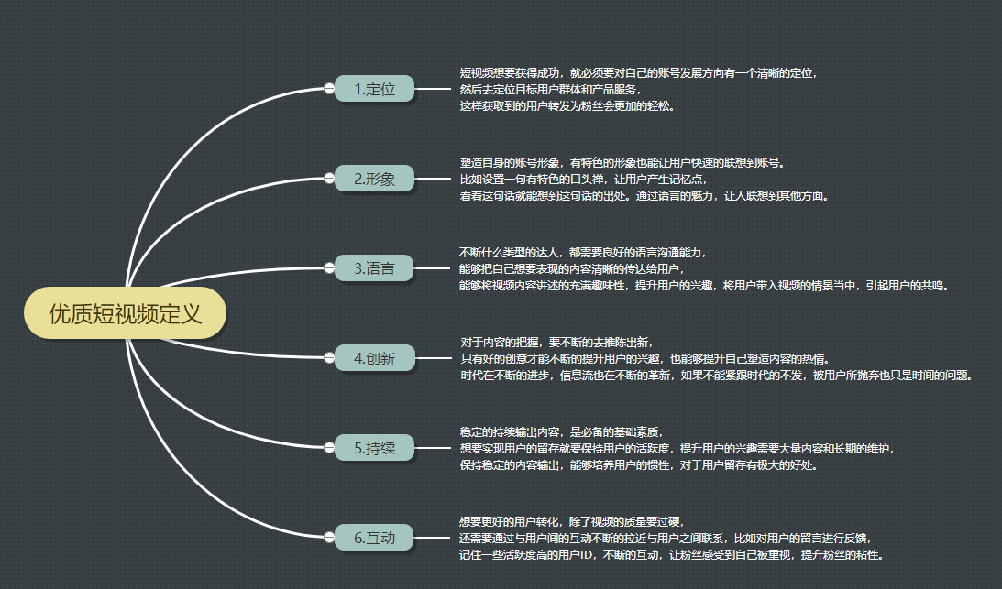

**图5短视频优劣定义**

优质的视频需要有明确的定位，有良好的形象，本软件注重在各自领域的积极形象，并且短视频制作中语言的连贯与优美因素也值得考察，创新行与互动性原则则评判了短视频的存在意义和发展可能性，只有具备如图五所示6点内容的短视频才可以被称为优质短视频，平台也将以这6方面深入进行评价。

平台将对一段时间内点赞量和点击量较多的视频进行质量划分，结合部分用户对视频进行的评价，平台将在前期寻找一个各方面所占分值的量值，做到最终得出的评分让用户更加感兴趣。

比较特殊的是，“学识”平台内部将开创一个特殊的标签排序优先级，并不会将一些毫无营养但点击率高的无厘头视频当做平台推广视频，始终保持以学习性为主是平台一个重要宗旨。

### 2.2.2短视频+问答平台

“学识”平台其中一大板块即为“短视频+”的概念，最近今年“互联网+”文化深入人心，但“学识”将目标投入到“短视频+”中，如何让短视频更加深入人们的生活，让其不单单只是打发时间的娱乐产品，更要成为用户生活所必需的一样工具。短视频+问答平台是其中一个创造性的分支，打破传统博客平台只能看的缺点，和一些论坛信息量过大，但内容质量不高的特点。短视频+问答平台，一切提问和回答必须使用短视频形式，使用短视频模拟场景解决问题，短视频共同吐露心事，此功能的创新，就是想让用户能够在互联网中收获到真正的友谊。

### 2.2.3用户自定义喜好标签进行视频播放

“学识”平台一大卖点即为短视频+标签形式，用户自主选择感兴趣的标签，根据选中标签进行相应内容的短视频推荐，并且采用混合推荐算法的形式提供给用户，混合推荐算法可以让用户观看的短视频多数为自己选择的部分，同时也能获取一些其它领域的视频内容，确保了短视频推广与后期植入部分良性广告的功能。

### 2.2.4悬赏视频制作活动部分

“学识”平台另一大卖点为用户可以自主发布视频制作活动，自费一定价格可以将你想要看到的短视频主题发布于平台，日常中往往非常想看到一个题材的短视频，可是优质视频往往是有限的，此功能可以刺激其他用户在活动期间内积极发布相关短视频，最终根据点赞量和播放量对发起时自费的资金进行划分。该功能不仅可以让发布用户感到喜悦，还可以让其他用户有参与感，让短视频进一步融入生活，真正做到记录美好生活。

# 3 SWOT分析及行业发展趋势

## 3.1市场环境与行业发展趋势分析

### 3.1.1市场环境分析

目前短视频行业中，最吃香的平台，快手、抖音都是集视频制作和视频分发为一体的，用户从生产内容到被消费者看到，都是在一个平台上完成，没有割裂感，体验较好。小公司如果在流量上争不过头部公司，可能会在视频制作上下足功夫，定位工具型APP。而技术背景、财力背景强悍的腾讯，则应将产品定位为制作、分发为一体的短视频APP。

视频的背景音乐，多涉及到版权问题。这方面抖音非常强势，表面上是视频生产APP，但音乐生产一样繁盛，许多独家音乐热度非常高，甚至在KTV、音乐APP中出现了专门的抖音歌单。

头部企业多集中在内容型短视频领域，社区型短视频平台尚没有一家独大的企业。内容型平台在社交属性上较弱，用户与好友进行互动的方式较少，内容分享多流入第三方平台，不利于用户留存。“学识”目前产品形态属于“社区型短视频APP”，强调人与人之间的互动，并且主推的学习性，也能够在前期打出特色，快速积累用户。

### 3.1.2 行业发展趋势

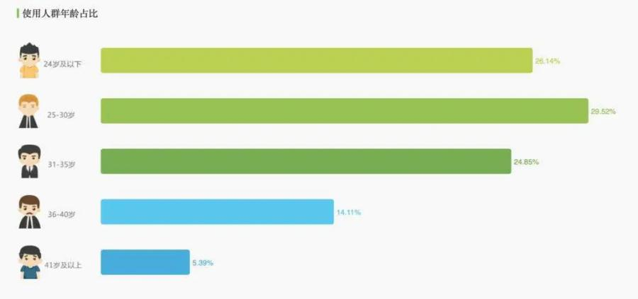

**图6.短视频平台使用者年龄分层**

从图6的用户群体年龄段分布来看，短视频用户群体主打“年轻态”。短视频使用者多为年轻人，他们在思想上比较开放，也乐于学习，一点简单的技术能够让他们对生活感到信心，并且一款新奇的软件也能通过年轻人快速推广开来。

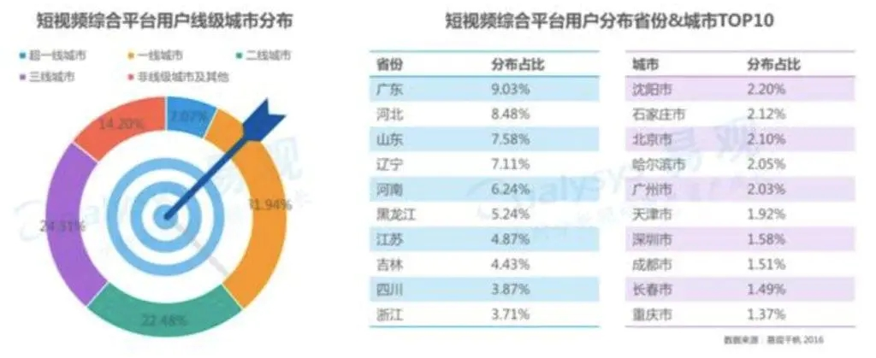

**图7.短视频平台省市人数比较**

从图7由此推断短视频的用户群体，普遍消费能力较强，且认知程度较高，对于新鲜事物的接受程度也更高，结合不同用户地区的文化与经济区别，我们将因地制宜，结合不同地区现状主推适合当地的内容推荐。

### 3.1.3 SWOT分析

1.学识短视频的优势

入驻门低。个人和企业都可以注册学识号，流程简单，不需要纳手续费，注册通过后，个人只要有一部手机，就可以随时随地拍短视頻。企业可以在学识上宣传自己的产品，提升企业的知名度。

社区化。每个人都可以在学识上发布关于自己的或者所见所闻的短视频，在一定程度上，通过点赞评论互粉的方式，提高了信息传递的效率，同时让大南地北的玩家之间形成了一种具有较强关联的社区文化，网友之间交流想法，分享感兴趣的资源等，高度互动，纵深性强。

网红经济。在互联网经济下，人人都是自媒体。红成了一种热门职业，在学识里发挥着不可或缺的作用。网红的主要功能就是吸引流量，本质是朝激消费者的需求，从面产生购买行动越来越多的人渴望变成网红，就会有更多的人去模仿，网红激发了用户的好奇心，能够有效的刺激消费，从这个层面看，网红不仅带  
动了相关产品的销量，也带动了一些城市的经济发展。

2.其他短视频平台的缺点

内部审查不严。现有的短视频平台内容参差不齐，自上线以来违规视频数不胜数，严重降低了短视频内容质量，也降低了用户忠诚度。

内容同质化。当用户想要效仿网红一夜成名，大量模仿视频涌入，用户生活的细节被复制到平台上，同类型视频被推送到首页，后期的内容变得枯燥无味，随手一个视都是类似的内容，配乐也是用相似的曲调，没有新鲜感，用户对短视频没有了当初那种狂热的感觉，导致视觉劳，使得短视频卸载率越来越高。

3.学识短视频的特点

学识平台是一个内容丰富、适合各界人士使用的短视频平台。当然学识平台不仅是短视频，也可以是博客、随笔、贴吧论坛等。鼓励用户在本平台发布积极健康，富有价值的短视频，更加鼓励用户发布一些个人才艺，像剪纸、陶艺、雕塑、手工、画画、种植等等。用户的才艺都可以发布在本平台中，其中优质部分可以让用户花费极少的费用去学习，并且学习过程平台会全程跟踪，你在学习的过程中随时可以平台取得联系，平台也将积极帮助发布者修改视频，做出更加优质的短视频。

平台内容审查严格。该平台的内容积极、健康、向上，大力监管平台的内容，若出现违规视频否文章，该平台将对违规的发布者作出了严惩，同时对内部的审查人员也作出严惩，创建文明平台。

学识平台内容覆盖面大。该平台融合外国本土文化符合当地的文化需求，同时又遵循国内的简洁原则，更注重用户体验。

随着经济高速发展，生活的快节奏化，时间的碎片化。而学识平台不仅可以在短短的一分钟里记录美好生活，在自己或用户的头脑中留下了印象，还可以在那字里行间里记录生活或获取知识，行赏他人生活方式也让自己能够感到生活的快乐。

4.学识平台的威胁

用户的态度改变。年轻人追求个性化的心理特点，但是年龄是不断增长的，每个年龄段都会表现出不同的心理特征，当这些人对学识平台的态度发生变化，当预期期望大于实际期望，学识平台还能否适应他们的需求，创造出符合另一个年龄段需求的作品。

随着短视頻领域的飞速发展，政府对短视频行业越来越重视，制定了规范的制度，加大监管力度，短视从业者《信息网络传播视听节目许可证》的审查更加严格，增加了短视行业发展的难度，从业者将面临优胜劣汰的艰难处境，极大程度上缩小了实力海弱平台的生存空间。

“学识”面临同行的激烈竞争。“南抖音，北快手”的局面僵持不下，快手作为抖音强大的竞争对手，时机上抢先占领了市场，创作内容和用户量跟抖音不相上下，学识如何从大山中脱颖而出，需要依靠自己独特的文化，“学识”文化即为不断学习的文化，我们一方面学习技术提升自己的价值，另一方面我们推广传统民间艺术，让古老的文化不仅仅只能通过电视才能看到，我们积极与传统文化继承人员联系，努力让传统文化重新回到人们的视野。

## 3.2部门组织结构

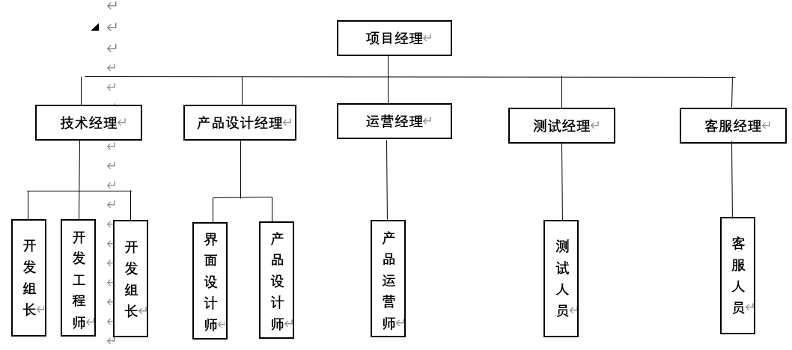

**图8.部门组织结构**

项目经理：负责整个项目的计划、执行、跟踪、发布。是项目的最终决策人和负责人

技术经理：负责项目的代码开发管理，包括：预估开发工作量、开发任务分配、开发日报发布、详细设计、代码BUG跟踪、发布前准备。 是在技术开发方面的最终负责人。

产品设计经理：负责项目的功能性需求与产品设计。是产品功能设计与交互设计的最终负责人。

运营经理：负责项目的非功能性需求，主要是运营、推广方面的设计与实施。

测试经理：负责项目的测试计划、测试任务分配、BUG跟踪。是项目最终是否通过测试，是否可以上线的最终决策人。

客服：是项目的来自于客户需求的管理者。

开发组长：负责某一个开发小组的管理任务。受项目经理领导

开发工程师：负责具体的设计、编码、测试。受项目经理或技术经理领导

系统管理员：负责环境部署、维护；网站流量或压力监控。

界面设计师：负责用户界面设计与交互设计。

产品运营师：负责产品的运营活动

产品设计师：负责需求的收集与分析，产品设计与交互设计。

发布员：负责发布程序到：开发环境，测试环境，线上环境。

# 4营销策略

## 4.1市场结构分析

### 4.1.1 短视频行业发展历程

近年来，随着智能手机的普及和移动互联网技术的快速发展，短视频APP呈现出井喷式发展态势。2011年11月，正是移动互联网风起云涌的时代，成千上万的 App 在那一年诞生，其中也包括 GIF快手；2012年11月，快手从纯粹的工具应用转型为短视频社区。2013年起，短视频APP大规模上市场，1月Twitter旗下短视频分享应用Vine上架苹果商店，支持拍摄6s的短视频；2月爱奇艺推出视频剪辑和美化app啪啪奇；4月YouTube推出支持拍摄6s短视频的玩拍；8月推出支持拍摄16s短视频的MixBit；6月Instagram加入16s短视频功能；7月Yahoo收购短视频应用Qwiki；8月新浪微博推出秒拍；9月LINE推出微片，腾讯推出微视；12月趣维科技推出小影。2014年5月美图推出短视频社区美拍；2016年，抖音上线；2017年，今日头条10亿美元购北美音乐短视频社交平台Musica.ly，将之与抖音合并，抖音用户经历了爆发增长。随着短视频的走俏，越来越多的用户，专业内容制作者及平台级媒体加入短视频竞争行列，2018年迎来短视频爆发元年；2019年，内容电商成为存量时代短视频行业发展又一重点。随着短视频渗透率的增加，微信、B站、虎牙直播等APP都丰富了短视频内容生态，短视频逐渐成为互联网内容消费的重要一环。

### 4.1.2短视频行业市场规模

短视频的快速传播使其市场规模也实现了高速扩容，各大短视频在创造巨大流量的同时，如下图9所示，其市场规模也在飞速增长。根据中国网络视听节目服务协会数据，2018年我国短视频行业市场规模达到467.1亿元，较2017年的55.3亿元增长744.7%。预计未来1-2年内，短视频行业的市场机会还会不断增多，内容消费和广告营收还将拉动市场规模进一步增长，到2020年，市场规模或将达到600亿元。

与此同时，短视频用户规模也在迅速增长。截至2018年12月底，我国短视频用户规模达6.48亿，同比增长58.05%，高出长视频用户0.36亿，网民使用比例达78.2%；2019年6月，中国短视频行业的用户规模达8.57亿人。同时，短视频用户使用时长占总上网时长的11.4%，超过综合视频（8.3%），成为仅次于即时通讯的第二大应用类型。

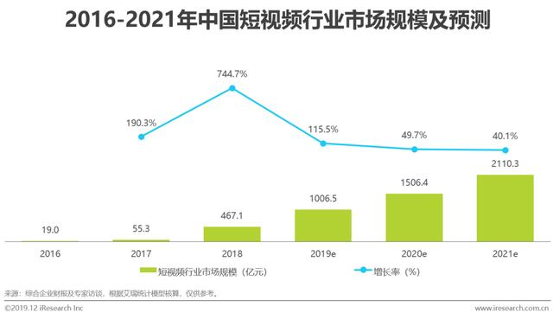

**图9.中国短视频平台行业市场规模及预测**

从图9可以了解到短视频的快速传播使其市场规模也实现了高速扩容，各大短视频在创造巨大流量的同时，其市场规模也在飞速增长。

### 4.1.3短视频内容偏好

内容偏好：幽默、美食生活、技巧知识为最受欢迎的三大品类短视频，对于碎片化时间而言，轻松幽默、烹饪、技巧知识学习是用户首选的消遣方式。短视频以其相较于其他媒体形式（例如长视频、文字等）具有简练、快捷、生动的特点。因此用户对于技巧性、实用性强的知识内容接受性更强。63.3%的用户因学习知识与技能的原因开始使用短视频产品，而55.5%的用户表示喜欢技巧/知识类短视频内容。

时长及偏好：随着生活节奏加快，碎片化内容得以有效填补其休闲娱乐内容的消费，同时用户注意力也进而降低。在内容时长上，用户更喜欢观看1-3分钟的短视频，相比30秒到一分钟的短视频更具有内容浓度，同时也在用户注意力时限的合理范围内；而3-5分钟内容过长，对剧情节奏等要求较高，用户接受程度一般。根据调研数据显示，用户一般会同时使用2到3个短视频产品作为日常使用。而在使用频次上，近三成用户每天使用2-5次短视频产品，与睡前、通勤、间歇等使用场景一一对应。

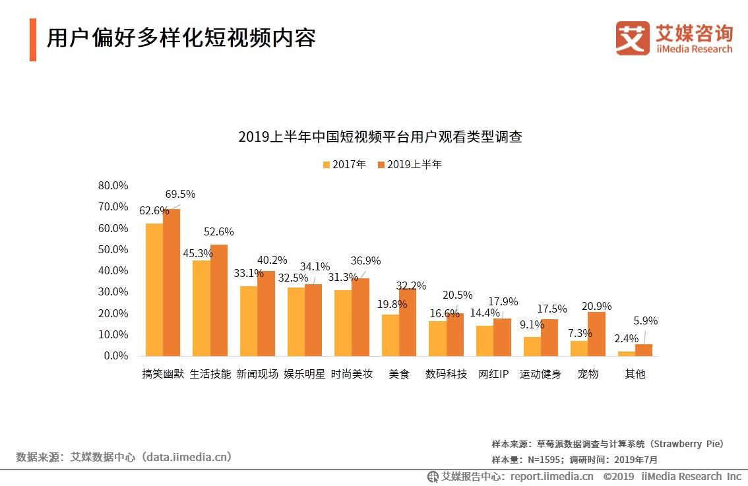

**图10.2019年中国短视频用户内容偏好**

从图10可以了解到2019上半年短视频用户对PGC内容（专业生产内容）表现出更高的偏好，偏好率由2017年的24.6%上升至33.8%，对于PGC和UGC（用户生产内容）结合的视频偏好率由37.4%上升至43.6%。艾媒咨询分析师认为，UGC的创作门槛低，内容贴近生活，能够拉近用户与创作者之间的距离，而PGC的质量相对较高，二者的结合更受用户喜爱；短视频平台用户正处于追求更高质量、更专业的视频内容的阶段，因此开发一款专业学习视频显得非常必要。

## 4.2选择目标客户，制定营销策略

### 4.2.1客户选择

“学识”是技能学习类APP，所以面向大众，但其创新性更容易被年轻人接受。目标用户有多种人员能够选择，一方面我们鼓励用户自己成为短视频制作者，另一方面我们积极与各类培训机构合作，并且我们独有的和传统文化继承者合作，因此目标客户的选择并不是个难题。

### 4.2.2营销策略

1.APP营销模式——广告模式与用户参与模式

一方面通过Banner广告条、消费公告或插屏广告等方式进行广告植入，当用户点击时就会跳转至该APP，这种模式更加直观，能快速吸引用户注意，效果明显；另一方面将“学识”APP应用发布到应用商店内供智能手机用户下载，此APP能成为目标客户的一种工具，为客户带来新技能、赚取利润，用户可根据个人意愿对软件进行管理维护升级。

2.APP营销策略——功能策略、体系策略

学识APP的营销功能策略是为了让想学习某些技能或才艺的人能够快速便捷找到响应的资源并且又可供选择的方向同时又能让拥有技能或才艺的人的价值得以展现平台并且获得相应的，实现二者交互。平台吸引的绝不仅有用户，对培训机构的吸引更加强大，尤其是小型培训店铺，他们往往面临宣传上的问题，平台结合同城推广技术，积极帮助小型店铺在附近进行宣传，并且向其收取一定的费用。

3.APP营销策略——具体策略

（1）与手工艺人合作

寻找合作商，为手工艺提供一个免费平台，并帮他们制作一些具有特色的视频，如剪纸、陶艺、雕塑等制作过程，让更多人了解到手工艺品并利用空闲时间学习制作的相关技能或者购买他们的剪纸、陶艺等手工产品。这样一方面帮助他们扩大自己的知名度同时也使中国一些传统手工品被更多人了解弘扬。

（2）与高校学生合作

高校学生相对于企业工作人员而言有更多的空闲时间，且大部分高校学生都有各自的技能，如绘画、舞蹈、吉他、摄影等，同时也有很多高校学生想学习这些技能，而这款APP可以为他们提供一个展示自我的平台，使个人价值得到更加充分的使用，并且获得一定的酬金，此外还可以使高校学生不出门就学到很多技能。

（3）与企业人士合作

当产品有一定名气后，本项目可以与企业各界人士合作，他们有更多工作阅历经验，也有很多工作上的小技巧可以相互分享，提高了信息传递的效率，同时让大南地北的企业人士之间形成了一种具有较强关联的社区文化，他们交流想法，分享感兴趣的资源等，高度互动，纵深性强，提高双方工作能力。

（4）与培训机构合作

平台积极帮助小型培训机构，帮助坐落于小区周边的培训店铺吸引学员，让家长们对孩子的教育有明确的方向，通过“学识”平台，用户可以清晰的看大周边比较好的培训机构，更能看到周边最热门的学习风向，让自己的孩子不输在起跑线上，能够在以后的生活中有一技之长。

### 4.3推广方案

1.初期计划

先找合作商并且皖西学院做试点，免费提供给用户，测试市场和受众。采取线上宣传方式进行推广，增加用户量。与手工制作坊建立合作融资后采取实体广告方式进行进一步推广。

2.前期计划

通过线上推广使更多学生了解到这款APP，使他们能够用自己的一技之长获取报酬，同时也为他们提供了一个锻炼和学习的平台。

3.中期计划

在社会各界进一步推广，吸引更多人入驻该平台，上传各类技艺视频，使该平台内容更加丰富，使用的人群更加庞大，用户选择余地更加大。

4.后期计划

推动视频制作悬赏活动，鼓励更多的新用户参与制作视频展示自己的才能，同时严格把关视频质量。并且及时挖掘潜在的客户，注入新的知识保证内容新且精。

# 5.业务规模，资源要求及风险部分

## 5.1业务规模（现状及预测）

自4G时代的来临以后，直接影响和改变了我们这代人的生活，它带给了我们很多惊喜，让许多不可能成为可能。首先是网速的飞跃提升使得人们直接可以在线看视频，甚至构建了一个人人都可以随时随地直播的局面。这时，有很多App应运而生，其中就包括短视频App。根据调查数据显示，短视频备受用户们的喜爱。我国网络视频(含短视频)用户规模达9.27亿，较2020年3月增长7633万，占网民整体的93.7%。其中，短视频用户规模为8.73亿，较2020年3月增长1.00亿，占网民整体的88.3%。我国短视频行业自4G网络开始普及后便实现高速发展，并且诞生了抖音、快手等数亿用户量级的平台，在移动互联网时代建立起强大的影响力。他们占据大量的市场。但是他们也有很多不足之处，就比如：在这些平台就有很多质量很差的短视频，不仅是制作不精良，而且有的分享内容更是粗俗或者是没有什么营养。不仅如此,这将直接导致很多人浪费了大量的时间在上面。因为这些负面现状，市场上就需要一个可以提供一些高质量短视频的App。在这种App上人们更多的是学习，扩展自己的兴趣爱好。使人们的生活水平更加有质量。

1.市场有多大

市场有多大，取决于用户量有多大，用户量的观看时长有多大。根据中国商业研究院最近发表的报告显示。短视频平台于中国的用户规模及每名用户平均每月花费的时数由2017年分别226.9百万人及10.1小时迅速增加至2018年分别473.6百万人及26.0小时。短视频平台于中国的用户规模及每名用户平均每月花费的时数预计于2023年前将分别达到744.4百万人及40.0小时。短视频用户规模一直处于一个持续增长的局势。

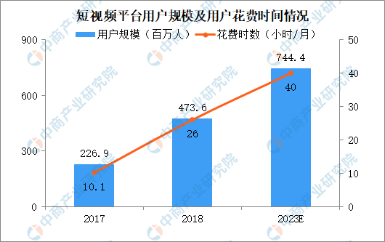

**图11.短视频平台用户规模及花费时间情况**

不仅如此，2018年中国短视频MCN机构数量超过3000家，预计到2020年将出现超过5000家MCN机构。MCN机构模式在内容制作以及运营管理方面的突出表现获得了多方认可，持续的热度和巨大的发展前景让短视频行业成为资本的新宠，推动MCN机构持续增长。加深，行业规模存在继续上升的空间。具体如图12所示。

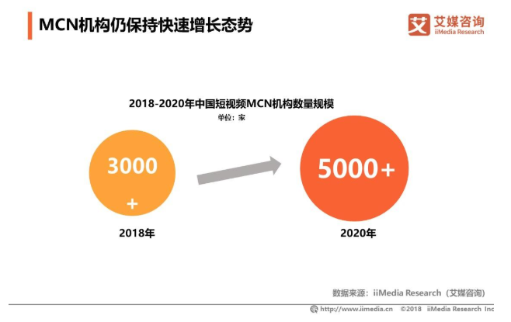

**图12.**MCN机构仍保持快速增长

2.业务规模的具体实现

本项目需要经过：初期（研发期）、中期（推广期）、中后期（成长期）、成熟期（盈利期）这四个时期。在初期（研发期），本项目研发团队主要是制作网页和APP，实现APP的相关的功能，测试好以后再发布。在推广期本项目主要是向外宣传该短视频软件，可以通过广告宣传，微信推广，微博推广，社区媒体宣传，通过这些方式宣传此软件平台，增加本项目所研发软件的辨识度，扩大其影响范围。与此同时，本项目也会寻找适合的合作伙伴与投资人，优化该软件，增加用户的体验。本团队也会找一些店家和有才能的人合作，让他们率先使用该软件，发布他们的作品，让观看视频的用户可以从中收获到东西，再发布自己兴趣爱好、才艺或者学习经验。当然，本项目也会制作自己的网页，在这页面上不仅可以宣传介绍此产品信息，同时也可以在上面发表用户的意见，本团队看到以后就可以优化此产品。在中后期，虽然该项目可能会更加盈利，但是为了扩大本项目的市场份额与影响力，扩大用户量，本项目会用盈利的资金反向投资平台使用用户，让他们得到福利，鼓励更多的人来使用，让他们感受到平台的诚意。在成熟期（盈利期），平台会通过流量、拍广告、直播带货、直播礼物等收取一定的费用，不仅让买家和卖家得到盈利，更多的是让他们可以学习到他们想要学习的兴趣爱好或者技能。

## 5.2资源要求

### 5.2.1 APP开发步骤详解

现在主流的系统是android和ios。因此本项目会做两个App分别匹配这两种系统。

随着移动互联网的普及，移动终端功能的日益完善，很多企业看重移动互联网的重要，开始在这个领域完善自己的品牌，开展营销活动。

关于这款APP需要哪些步骤？

步骤一. 规划应用UI

步骤二. 设计数据操作与存储

步骤三. 跳转多页面实现

步骤四. 实现Service

步骤五. 完善相关功能与细节

步骤六. 移动应用程序测试

步骤七. 打包，签名，发布

### 5.2.2 APP开发所需资源

1．技术资源

在制作APP的过程中，敲代码是不可避免的，而该项目的团队的成员就是计算机专业，该项目成员都拥有一定的技术，会制作网页和软件。所以在这方面不仅可以节约资金成本,还可以巩固研发小组的知识，加强个人的实战能力。如果在技术上遇到了难度，也可以找一些老师来提供帮助和技术上的支持。

2.资金资源

前期主要是一些研发费用，购买一些相应的设备和找一些技术人员的测试打磨费用；中期宣传投入为主，做好APP以后，本项目的团队的方向就是集中力量去宣传该产品，如何在前期与店铺进行合作和与传统文化继承者进行合作都是一大难点；后期主要是维护投入资金，和拓展此APP的功能等。让此APP更加强大。

## 5.3风险部分

据分析，虽然短视频App在目前的市场非常的火，拥有很大的流量。所以对本项目来说，仍然面临的巨大的风险与挑战。

1.目前短视频在整个市场已经发展的相当成熟，很多大型企业公司都推出了短视频App。整个市场份额已经被这些公司瓜分了，尤其是抖音、快手、微视等。而本项目创新的短时频软件很难在短时间去占据市场份额，再加上知名度小，技术方面相对不够成熟，导致一时间本项目很难让本项目在这个行业扎住脚。

2.由于本项目成员才刚开始接触到这个行业，可能在经验上不足，因此在管理，运营，维护等各方面存在不足，所以此项目研发团队得更加努力学好相关的技能，以及在软件的功能方面，用户的体验上要求做到更好。再加上因为刚开始公司比较小，在发展运营的过程中可能会受到其他公司的打压。这个将会影响本项目研发团队的开发速度等。

3.产品差异不明显，用户可能会认为本项目与抖音快手等短视频软件非常类似，并且认为还不如其他短视频软件，但实际上不然，此软件贴近生活，并且能够让用户在使用过程中收获到自信和知识。

4.在娱乐方面内容不如其他短视频软件丰富，所以会导致用户的留存率变低。因为该产品更加针对的学习和扩张兴趣爱好。所以在娱乐这方面可能会存在不足。但是真正想要学习的人更能从其中得到了乐趣。

5.国内的知识产权环境比较差，导致个人的想法和创意很容易会被抄袭。

# 6.财务预算及风险分析

## 6.1财务预算

“学识”APP建设期为6个月，2021年10月初步投放，2022年正式运营，前期费用总额为50000元，具体情况投入如表1所示：

**表1 项目经费支出预算表**

|  |  |  |
| --- | --- | --- |
| 科目 | 金额 | 备注 |
| 研发设备 | 20000 | 电脑、服务器 |
| 设计费用 | 5000 | UI设计费 |
| 推广费用 | 20000 | 产品推广费 |
| 其他 | 5000 | 研发活动投入费用 |
| 总计 | 50000 |  |

项目前期，将通过与一些中小型培训机构如培训钢琴店铺、培训舞蹈店铺、一些手工艺爱好店和一些民间传统文化制作者建立合作关系，其次鼓励用户在平台中上传自己的技能，并让积极上传者得到一定的报酬，前期将会根据平台收入情况直接奖励上传者资金或实体物品奖励，前期主要以实体物品奖励为主，如印有平台logo的实体玩具，衣服，文具等，一方面鼓励用户，一方面进行二次宣传。根据项目发展规划，预计试运营一年内客户端囊括短视频分类有：人文、科普、生活、兴趣、成长、职场、创业。为了平台能够有足够资金进行运转，本项目也支持用户进行直播，一方面推荐实体店铺在平台中将培训内容制作成短视频进行宣传，另一方面推荐用户前往线下学习，建立起线上线下推荐预习与完整性学习的学习网络。客户端将对这一过程收取5%广告费用，每年推荐优秀店铺进行重点宣传，并以此带动广告费用的提升，总计推荐费用最低为2000元。项目第一年营收额为40000元。第二、第三年分别按照60%、80%的速度增长、三年内财务收支情况如表2所示

**表2 三年内财务具体收支情况**

时间：2021.09～2022.09 单位: 元

|  |  |  |  |
| --- | --- | --- | --- |
| 项目 | 2021.09-2022.09 | 2022.09-2023.09 | 2023.09-2024.09 |
| 一、营业收入 | 40000 | 66000 | 120000 |
| 减:营业成本 | 22000 | 32000 | 60000 |
| 营业税金及附加 | 1200 | 1960 | 3400 |
| 管理维护费用 | 2000 | 4000 | 5000 |
| 资产减值损失 | 0 | 0 | 0 |
| 加：投资收益 | 10000 | 30000 | 60000 |
| 二、营业利润 | 26800 | 58040 | 111600 |
| 加：营业外收入 | 0 | 0 | 0 |
| 减：营业外支出 | 2000 | 12000 | 22000 |
| 三、利润总额 | 28800 | 46040 | 89400 |
| 减:所得税费用 | 0 | 0 | 0 |
| 四、净利润 | 28800 | 46040 | 89400 |

## 6.2环境分析

### 6.2.1环境分析（产业及基本需求）

现如今我国短视频发展可以大致分为三个阶段：2013-2015年，以秒拍、小咖秀和美拍为起点，短视频平台逐渐进入公众视野，短视频这一传播形态开始被用户接受；2015-2017年，以快手为代表的短视频应用获得资本的青睐，各大互联网巨头围绕短视频领域展开争夺，电视、报纸等传统媒体也加入这场大潮；2017年至今，短视频垂直细分模式全面开启。根据艾瑞发布的《2019中国短视频创新趋势专题研究报告》显示，在去年中国短视频用户规模2018年已达5.01亿人，2019年预计用户规模将会达到6.27亿人，高达6亿多的用户规模，无一不在昭示着短视频作为娱乐方式的强大支配力。在今天刷抖音/快手、拍短视频内容已经成为生活常态，无论是搞笑幽默、生活技能还是新闻现场类的内容都得到了爆发性的增长，短视频的渗透率与增长速度已经压过传统视频行业，这个兴起短短数年的娱乐方式无疑成为了时下最火的形式。

近年来，我国短视频行业用户规模迅速增长，月活跃用户规模由2016年3月的1.34亿增长至2020年6月的8.52亿；2018年9月开始，我国短视频APP的移动互联网渗透率均稳定在50%以上。

**图13.**2016-2020年6月中国短视频行业月活跃用户规模及渗透率

随着短视频平台方发展更加规范、内容制作方出品质量逐渐提高，短视频在与各行业融合会越来越深入，市场规模也将维持高速增长态势。说明整个社会的经济、生活处于一个相对和谐的状态，人的生理、安全、社交、尊重等基础需求得到较好的满足，目前整个社会急需的是马斯洛需求三角形最顶端的需求——自我实现。所以他们需要一个展示自己，凸显个性的平台。而现有的短视频平台没有专门针对技能类且大部分内容缺乏营养。

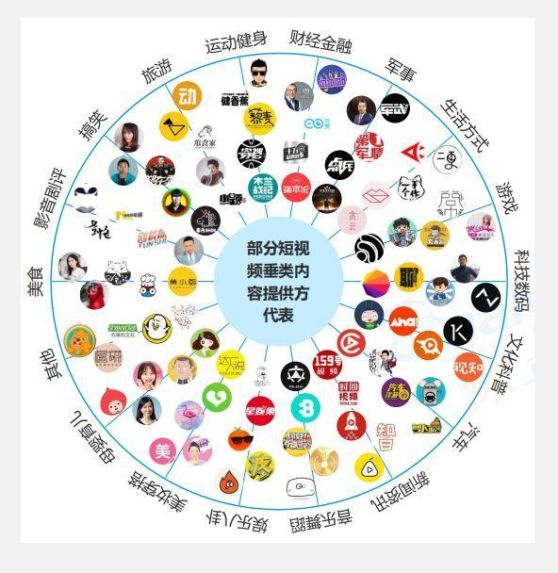

**图14.短视频内容涵盖类别**

目前，短视频市场入局者的势头越来越猛，海内外短视频产品的竞争也愈演愈烈；短视频产业链也相对完整，主要包括平台运营商及MCN、内容生产者、用户、广告商、监管部门；充分基于短视频内容特点和交互特点，最大化挖掘用户价值实现短视频商业化是当下需要深度思考的重要问题。而学识APP就是这样一个平台，可为各界人士提供一个展示自己的平台，并且可以学到各式各样的技艺才能。

### 6.2.2可行性分析

该项目预计前期投入50000元，未来三年净现金流量分别为28800元、74840元、164240元。根据“包括建设期的静态投资回收期(PP) = 最后一项为负值的累计净现金流量对应的年数+最后一项为负值的累计净现金流量绝对值÷下年净现金流量”可得，PP =1.6(年)，预计一至两年内可回收前期投资所有资金，投资回报率较高，是值得开发的项目。在智能手机日益普及当下，手机客户端具有很大的发展空间。并且本项目在技术、资源、政策上都享有很大的优势，项目投资风险小。如表3所示。

**表3静态回收期计算表**

**单位: 元**

|  |  |  |  |
| --- | --- | --- | --- |
| 年份 | 2021 | 2022 | 2023 |
| 净现金流量 | 28800 | 46040 | 89400 |
| 累计净现金流量 | 28800 | 74840 | 164240 |

### 6.2.3融资策略

作为大学生创新创业项目,本项目会有很多融资方式，这些融资方式各有优势，也存在不同的劣势。

1. 高校创业基金

高校在大学生创业期间起到一种鼓励、促进的作用，大多数高校都有设立相关的创业基金以鼓励本校学生进行创业尝试。优势：相对于大学生这个群体而言通过此途径融资比较有利。劣势：资金规模不大，支撑力度有限，面向的对象不广。

1. 政策基金

政府提供的创业基金。优势：利用政府资金，不用担心投资方的信用问题；政府的投资一般都是免费的，降低或者免除了融资成本。劣势：申请创业基金有严格程序要求；政府每年的投入有限，融资者需面对其他融资者的竞争。

1. 天使基金

天使投资是自由投资者或非正式风险投资机构，对处于构思状态的原创项目或小型初创企业进行的一次性的前期投资。优势：民间资本的投资操作程序较为简单，融资速度快，门槛也较低。劣势：很多民间投资者在投资的时候总想控股，因此容易与创业者发生一些矛盾

1. 亲情融资

亲情融资即向家庭成员或亲朋好友的筹款。优势：这个方法筹措资金速度快，风险小，成本低。劣势：向亲友借钱创业，会给亲友带来资金风险，甚至是资金损失，如果创业失败就会影响双方感情。

1. 风险投资

风险投资是一种融资和投资相结合的全新投资方式，是指创业者通过出售自己的一部分股权给风险投资者获得一笔资金，用于发展企业、开拓市场，当企业发展到一定规模时，风险投资者出卖自己拥有的企业股权获取收益，再进行下一轮投资，许多创业者就是利用风险投资使企业渡过幼小阶段。优势：有利于有科技含量、创新商业模式运营、有豪华团队背景和现金流良好、发展迅猛的有关项目融资。劣势：融资项目局限。

1. 合伙融资

寻找合伙人投资是指按照“共同投资、共同经营、共担风险、共享利润”的原则，直接吸收单位或者个人投资合伙创业的一种融资途径和方法。优势：有利于对各种资源的利用和整合，增强企业信誉，能尽快形成生产能力，有利于降低创业风险。劣势：很容易产生意见分歧，降低了办事效率，也有可能因为权利与义务的不对等而产生合伙人之间的矛盾，不利于合伙基础的稳定。

### 6.24 退出机制

一种资本提前退出的方式，现行风险投资多采用这种方式退出。股份的出售或回购退出是指风险企业发展到一定程度，要想再继续发展就需大额追加投资，如果风险投资家和风险企业家不愿或不能追加投资，就会通过转卖风险企业资产或股份的形式退出。这包括公司整体转让、部分转让和部分资产出售。可以作为风险投资企业回避风险的一种工具。公司在导人期和成长期，比较适合采取这种方法，资本可以顺利退出并且取得较高回报。